

**TOUJOURS** au crayon papier !!! Sauf les coloriages.

Du 17 fév au 28 février

Entrainement du sportif **CM**  **n°9**

|  |  |  |  |
| --- | --- | --- | --- |
| Français | Lecture | Je sais trouver ce qui a produit un résultat en faisant des inférences |  |
| Ecriture | Je sais recopier une poésie. |  |
| Vocabulaire | Je sais trouver les différents sens d’un mot. |  |
| Grammaire | Je reconnais les adjectifs épithètes et attributs.  Je sais repérer l’attribut du sujet. |  |
| Conjugaison | Je sais conjuguer au futur. |  |
| Maths | Opérations | Je sais poser les 4 opérations |  |
| Calcul mental | Je sais multiplier par un multiple de 10. |  |
| Grandeurs et mesures | Je sais calculer les périmètres. |  |
| Résoudre un problème | Je comprends un problème et le résous |  |

Prénom : ………………………………..

J’ai **2 semaines** pour faire ce travail.

Je réalise les exercices **dans l’ordre** des numéros.

Bilan de l’entrainement.

□ J’ai réalisé tout l’entrainement.

□ Je n’ai pas pu terminer.

Commentaire : Signature des parents :

Lecture

Lis ce texte. Trouve ce qui a produit le résultat

« Ce chien est à vous ? Les Merlieux échangèrent un regard.

-Oui, pourquoi ? s’informa M. Merlieux. Nous avons retenu une chambre à deux lits : M. et Mme Merlieux de Lyon.

-Je regrette, répondit le réceptionniste, mais je ne peux pas vous donner de chambre. »

**Pourquoi le réceptionniste refuse-t-il de donner une chambre à M. et Mme Merlieux ?**…………………………………………

Hugues est à l’heure au rendez-vous sur le quai de la gare. Ses parents l’aident à porter ses bagages encombrants. Les haut-parleurs annoncent l’arrivée du train. Des paysages inconnus défilent maintenant devant la fenêtre du wagon. Hugues a mal aux yeux ; ses paupières sont gonflées d’avoir pleuré en cachette. Si ses amis le voient, ils se moqueront de lui pendant les trois semaines à venir.

**Pourquoi pleure-t-il ?** ………………………………………………………………..………………………………………………………….

Ecriture

Sur ton cahier du jour, recopie cette poésie en respectant sa forme.

**Autocritique**

C’est le chat dit la souris.

C’est le lion dit la gazelle.

C’est le loup dit l’agneau

C’est l’homme dit l’homme.

Jean-Pierre Develle

Problème



Résous ce problème. N’oublie pas le calcul et

la phrase de réponse !

Un agriculteur a récolté 15 t de pommes de terre. Il les vend en sacs de 50 kg à raison de 14 € le sac. Il en conserve 700 kg comme semence pour la prochaine production.

**Quelle somme lui rapporte la vente des**

**Pommes de terre ?**

…………………………………………………………………

…………………………………………………………………..

Opérations



Pose et effectue les opérations suivantes.

6000 - 986 = 604 X 88 = 54, 58 X 4,3 = 1054 : 14 =

Grammaire

Construit une phrase avec les groupes de mots suivants. Des villages – pour faire– les jeunes – des portes –le premier mai – des farces – ou – démontent – déplacent – aux habitants – des objets.

…………………………………………………………………………………………………………….

…………………………………………………………………………………………………………….

Complète le texte avec les proposition puis trouve les sujets, les verbes d’état (Vé) et les attributs du sujet (AdS).

Quand on voit quelqu’un pour la première fois, on ne sait pas toujours si on va s’entendre.

Parfois, la personne paraît ………………….

Parfois, au contraire, elle semble ………………………….

La première impression n’est pas forcément …………………………….

Pour cette raison, j’évite ………………………………, je prends ………………….. avant d’avoir un avis.

Souvent, j’ai eu ……………………..

D’ailleurs, beaucoup de gens deviennent …………………………..

alors qu’au début, il ne s’appréciaient pas du tout !

Grammaire

d’excellents amis – de bonnes surprises – peu aimable – la bonne – les jugements hâtifs – mon temps – très sympathique

Grammaire

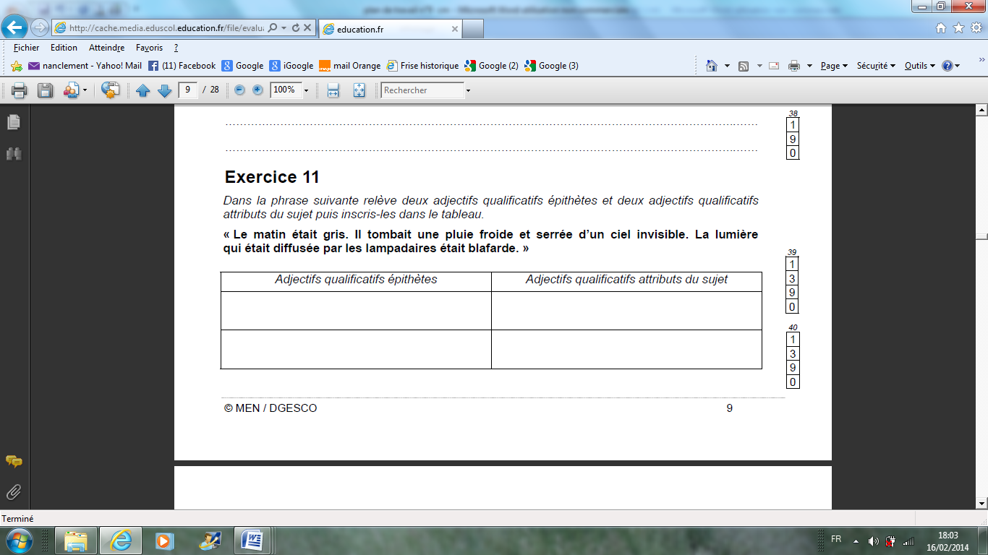

|  |  |  |  |  |  |
| --- | --- | --- | --- | --- | --- |
|  |  |  |  |  |  |
|  |  |  |  |  |  |
|  |  |  |  |  |  |

Grandeurs et mesures

Mesures de périmètre. Pour chaque figure, donne la valeur de son périmètre.

N’oublie pas les unités.

12 dm

21 dm cm

5 cm

11 cm

14 cm

9 cm

D = 12 cm

r = 8 cm

Conjugaison

Conjugue le verbe « **recevoir** » au futur

…………………………………………

…………………………………………

………………………………………….

…………………………………………

…………………………………………..

…………………………………………..

Le futur .

Conjugue aux 1ère personnes et 3ème personnes du pluriel du futur.

Manger un gâteau ………………………………………..

…………………………………………

Bouger un plot …………………………………………

…………………………………………

Attraper un rhume  :……… ……………………………..

……… ……………………………..

Vendre sa voiture ……… ……………………………..

……… ……………………………..

Vocabulaire

Les différents sens d’un mot. Trouve une définition pour les mots soulignés.

J’ai envoyé une carte postale à tous mes amis : ………………………………………………………………………..

Mes cousins adorent jouer aux cartes : …………………………………………………………………………………

Regarde l’itinéraire sur la carte : ………………………………………………………………………………………

Il faudra présenter une carte d’identité : ……………………………………………………………………………………

Je paierai avec ma carte de crédit : …………………………………………………………………………………………

Courber, dormir

[](http://www.google.fr/imgres?q=chronom%C3%A8tre+clipart&um=1&hl=fr&qscrl=1&nord=1&rlz=1T4ACPW_fr___FR395&biw=1311&bih=543&tbm=isch&tbnid=S2ylkjan9fUsrM:&imgrefurl=http://www.fotosearch.fr/photos-images/clip-art.html&docid=_MDIG3yiSoQD_M&imgurl=http://cdn7.fotosearch.com/bthumb/IMZ/IMZ010/sfo0569.jpg&w=170&h=157&ei=Kex-T5O7L4KY8QPA1NyYBg&zoom=1&iact=hc&vpx=123&vpy=35&dur=259&hovh=125&hovw=136&tx=65&ty=77&sig=110071930066611856733&page=2&tbnh=125&tbnw=136&start=12&ndsp=19&ved=1t:429,r:0,s:12,i:95)

Calcul mental

Demande le chrono !



SUDOKU

Detente

Il faut tous les nombres de 1 à 9 dans chaque ligne, chaque colonne et chaque case.

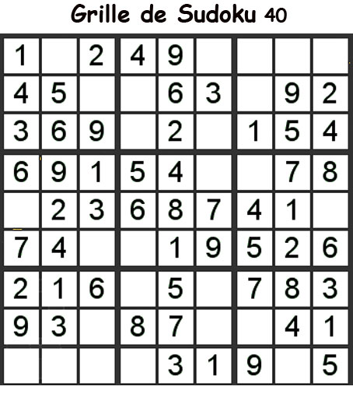

Fais ces calculs le plus rapidement possible.

Temps : ……………………  1 : moins de 3 min 2 : moins de 3 min 30

|  |  |  |  |
| --- | --- | --- | --- |
| 50 X 9 = ……. | 80 X 9 = …… | 70 X 9 = …… | 50 X 9 = …….. |
| 60 X 9 = …… | 20 X 9 = ….. | 10 X 9 = …… | 90 X 9 = …… |
| 40 X 7 = …….. | 50 X 7 =…. | 40 X 8 = ……. | 60 X 7 = ……. |
| 80 X 3 = …… | 5 X 40 = ….. | 800 X 20 = ….. | 80 X 3 = …… |
| 90 X 2 = …. | 70 X 2 = …. | 40 X 200 = ….. | 900 X 5 = ….. |
| 77 X 100 = …… | 80 X 50 = ….. | 30 X 70 = …. | 50 X 70 = ….. |
| 20 X 70=….. | 20 X 80 = ….. | 20 X 90 = ….. | 20 X 100 = ….. |
| 90 X 2 = …… | 90 X 4 =….. | 90 X 3 = …. | 900 X 5 =….. |
| 9 X 600 = ….. | 9 X 70 = ….. | 90 X 10 = …. | 9 X 80 = …. |
| 50 X 2 = …. | 50 X 5 = …. | 50 X 3 = ….. | 50 X 4 = …. |